**Долгое ожидание машины, завышение стоимости водителем по сравнению со стоимостью, озвученной при заказе, риск опоздания, грубость, поломка автомобиля в пути следования, аварийные ситуации – проблемы с которыми сталкиваются пассажиры.**

**"Дайте номерок"**

Первым делом полезно приучить себя узнавать номер, под которым ваш заказ фиксируется диспетчером в Журнале регистрации. Выполнять такую процедуру, а также информировать потребителя предписывают пункты 104 и 106 Правил перевозок пассажиров и багажа автомобильным транспортом и городским наземным электрическим транспортом (утверждены постановлением Правительства РФ от 14 февраля 2009 года № 112).В этом же журнале фиксируется время подачи такси, названное пассажиром при заказе. ***Эти сведения могут пригодиться при решении спорных вопросов. Предупреждайте диспетчера о необходимости для вас документов, подтверждающих оплату услуги. Сообщайте о времени прибытия в пункт назначения, если это имеет значение, и других особенностях перевозки (дети, инвалиды, животные, багаж).***

**Денежный вопрос**

Часто пассажиры сетуют: таксисты умышленно катают клиентов самыми дальними дорогами, чтобы побольше заработать. Управа на такую уловку содержится в пункте 109 Правил перевозок: маршрут определяется фрахтователем (то есть заказчиком такси), а если маршрут не определен, то водитель такси обязан осуществить перевозку по КРАТЧАЙШЕМУ маршруту. Будет не лишним обозначить водителю короткий маршрут.

Что касается системы оплаты, то согласно пункту 110 Правил это может быть либо фиксированная сумма (например, при поездках в аэропорт, на вокзал), либо вычисленная по тарифам в зависимости от фактического расстояния или времени поездки. Чтобы не было «сюрприза», до поездки уточните порядок определения размера платы.

Обратите внимание: в последних двух случаях такси обязательно должно быть оборудовано таксометром! Такое требование предусматривается подпунктом "д" пункта 1 части 16 федерального закона от 21 апреля 2011 года № 69-ФЗ "О внесении изменений в отдельные законодательные акты Российской Федерации" в редакции от 23 апреля 2012 года (данным документом утверждены поправки закон о безопасности дорожного движения и в Кодекс РФ об административных правонарушениях). Сумма оплаты определяется исключительно по показаниям таксометра.

А теперь - важнейший момент, от которого в определяющей степени будет зависеть успешность защиты ваших прав и интересов в дальнейшем. Речь - о платежном документе. Уточним: он пригодится не только для предъявления претензии за некачественные услуги такси. Стоимость перевозки включается в сумму убытков, которые потребитель может понести во многих жизненных ситуациях. Скажем, если придется за свой счет отвозить на такси в ремонт крупногабаритный бракованный товар, ехать в больницу или в ветеринарную клинику при некачественном оказании услуг предыдущими докторами, отправляться в аэропорт и обратно при существенной задержке рейса и проч.

**Что нам должны выдать на руки**

Согласно пункту 111 Правил перевозок таксист обязан выдать кассовый чек либо квитанцию в форме бланка строгой отчетности. Форма квитанции утверждена Приложением № 5 к Правилам перевозок пассажиров и багажа автомобильным транспортом. В частности, в бланке должны быть указаны: наименование, серия и номер квитанции, ФИО заказчика такси, дата выдачи квитанции, стоимость поездки.

Если водитель пытается увильнуть от выдачи платежного документа, стоит позвонить диспетчеру. Обычно оператор быстро решает проблему. Также имейте в виду: сама по себе невыдача пассажиру кассового чека или квитанции в форме бланка строгой отчетности является правонарушением. Статья 1.14.1 Кодекса РФ об административных правонарушениях предусматривает за это штрафы: для водителя - в размере одной тысячи рублей, для должностных лиц - десять тысяч рублей, для юридических лиц (таксомоторных фирм) - тридцать тысяч рублей.

**Опоздал? Плати!**

Права пассажира при задержке такси регулируются законом "О защите прав потребителей". Заказчик вправе потребовать от таксомоторной фирмы следующие виды компенсаций:

1) Неустойка за нарушения срока оказания услуги. Согласно пункту 5 статьи 28 закона за каждый час просрочки начисляется пеня в размере 3% стоимости услуги. При этом максимальный размер неустойки не может превысить общей стоимости услуги. Обратите внимание: неустойка "капает" до тех пор, пока не будет предоставлена услуга (то есть пока машина не подъедет) либо — пока потребитель не откажется от заказа.

2) Полное возмещение убытков, причиненных просрочкой оказания услуги (на основании пункта 1 статьи 28). В убытки может включаться стоимость авиаперелета или железнодорожного билета, если из-за опоздания такси потребитель не успел на свой самолет или поезд; стоимость дней пребывания в отеле, туристической программы, сорвавшихся из-за невозможности своевременного прибытия; упущенную выгоду, если сорвались важные встречи и т.д.

3) Компенсация морального вреда (статья 15 закона). Сумма определяется, исходя из степени нравственных и физических страданий, причиненных некачественным оказанием услуги потребителю.

**На заметку:** таксомоторная фирма освобождается от ответственности, если машина прибыла с опозданием «из-за временных ограничения или запрета движения транспортных средств по автомобильным дорогам, введенных в порядке, установленном законодательством РФ» (статья 36 Устава автомобильного транспорта и городского наземного электрического транспорта)

**Защита прав потребителей услуг такси**

В случае ненадлежащего оказания перевозчиком услуг по перевозке пассажиров и багажа, потребитель обязан предъявить претензию в письменном виде по месту нахождения перевозчика.

Управление Роспотребнадзора по Алтайскому краю осуществляет федеральный государственный надзор в области защиты прав потребителей за соблюдением требований, установленных законом:

- **непредоставление при заключении договора сведений об исполнителе услуги по перевозке (такси)** - наименование, адрес местонахождения и иные необходимые данные;

- **навязывание дополнительных платных услуг** (например навязывание дополнительной платы за предоставление детского удерживающего устройства, требование дополнительно оплатить багаж, перевозимый на заднем сидении; изменение оплаты перевозки в зависимости от времени суток и другие);

- **нарушение прав потребителей, связанных с оплатой услуг.**

Напоминаем, что согласно новой редакции подпункта «в» пункта 2 части 2 статьи 10 Федерального закона от 26 декабря 2008 г. № 294-ФЗ «О защите прав юридических лиц и индивидуальных предпринимателей при осуществлении государственного контроля (надзора) и муниципального контроля», необходимым условием для того, чтобы обращение гражданина, потребительские права которого нарушены, могло стать законным основанием для проведения внеплановой проверки, заявителю предварительно необходимо обратиться с претензией к хозяйствующему субъекту. При ее отклонении или оставлении без рассмотрения гражданин может обратиться в органы Роспотребнадзора с приложением претензии, а также доказательств ее вручения (направления).

**Уважаемые потребители, в случае нарушения Ваших прав, обращайтесь в Общественную приемную Роспотребнадзора по Алтайскому краю в городе Заринске, Заринском, Залесовском, Кытмановском и Тогульском районах», телефон горячей линии: 8/38595/22647, либо в консультационный пункт по защите прав потребителей Филиала ФБУЗ «Центр гигиены и эпидемиологии в Алтайском крае в городе Заринске, тел. 8/38595/99027.**

***Телефон Единого консультационного центра Роспотребнадзора***

***8 800 555 49 43 (звонок по России бесплатный)***

***Учебно-консультационный пункт***

***Филиала ФБУЗ «Центр гигиены и эпидемиологии в Алтайском крае***

***в городе Заринске, Заринском, Залесовском, Кытмановском и Тогульском районах»***

**Наш адрес: 659100 Алтайский край г.Заринск**

**ул. 25 Партсъезда д. 14 корп. 2 каб. № 8**

**Тел.: 8 (38595) 99027 E-mail:** [**zarinsk@altcge.ru**](mailto:zarinsk@altcge.ru)

**Ноябрь 2019г.**

***Филиал ФБУЗ «Центр гигиены и эпидемиологии в Алтайском крае в городе Заринске, Заринском, Залесовском, Кытмановском и Тогульском районах»***

**ПАМЯТКА ДЛЯ НАСЕЛЕНИЯ**

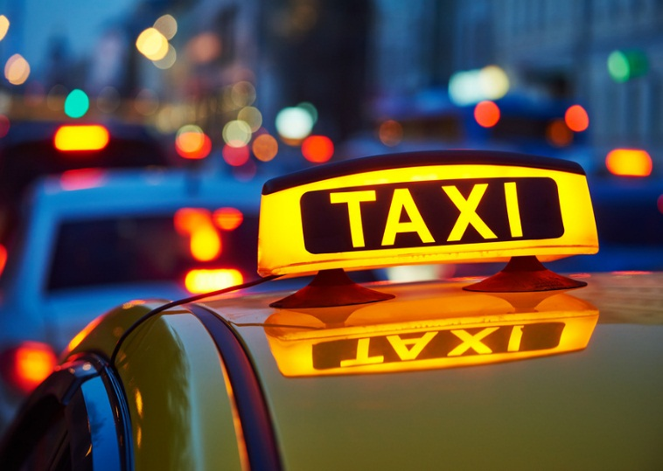

**ЧТО НУЖНО ЗНАТЬ ОБ УСЛУГАХ ТАКСИ**

**2020 г.**